
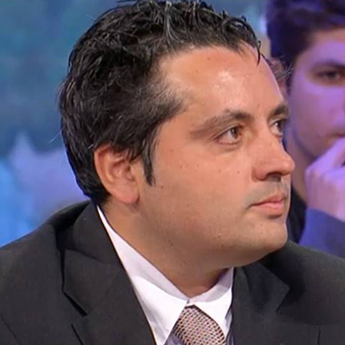

Mercoledì10novembre Ore8:10
- Salario minimo legato all'inflazione
- Indennità di sede/trasferta
- Indennità di rischio biologico
- Indennità di incarico
- Parità di trattamento tra personale di ruolo e personale precario
- Burnout insegnanti per la pensione
- Rinnovo del Contratto Collettivo Nazionale del Lavoro
- Livelli stipendiali ATA, temporizzazione DSGA, attivazione profili professionali
- Sdoppiamento delle classi, più organici
- Mobilità e assegnazione provvisoria annuali
- Passaggi di ruolo-professionali per docenti e ATA
Argomenti:
RelatorePASQUALE DEL PRETE
L’assemblea è rivolta a tutto il personale della scuola, docenti, ATA, personale educativo, di ruolo e precario;
i partecipanti hanno diritto all’esonero dal servizio ai sensi della normativa vigente.
Per registrarti https://anief.org/as/31FH

